 | section Internet du Club Mederic de Marseille  Internet Gazette
Site : http://aviquesnel.free.fr/Mederic 10 mars 2008
Numéro 70

Sommaire

D-Link Pack CPL DHP 301 1
La Bibliothèque du Congrès s'associe avec le site Flickr 1
Services et applications hébergées: quid de la récupération des données ? 2
Grandes manœuvres et haute définition pour YouTube et Dailymotion 2
Eee PC plus de 20 000 unités vendues en France en un mois 4
La Fnac affirme que ses DVDs étaient légaux, mais les retire de ses rayons... 4
Riposte graduée 70 % des Britanniques prêts à céder 4
Pourquoi la fibre optique peine-t-elle à décoller en Europe ? 5
Sous Vista supprimer la Corbeille au lieu de la vider 7
Personnaliser les dossiers 7

D-Link Pack CPL DHP 301

Transformez n'importe quelle prise de courant en borne de connexion réseau avec le kit DHP-301 de D-Link.

Ce pack de 2 adaptateurs de courant porteur CPL permet d'atteindre un débit de 200 Mbps pour une liaison rapide sans fil et efficace entre les différents ordinateurs de la maison.
A partir de 98,90 €

La Bibliothèque du Congrès s'associe avec le site Flickr
LE MONDE | 04.03.08 |
Comment faire, lorsqu'on possède une banque d'images historiques gigantesque, pour rendre accessibles au plus grand nombre ces trésors photographiques ?
Aux Etats-Unis, la Bibliothèque du Congrès, qui dispose de douze millions d'images, a trouvé une réponse originale. En janvier, la vénérable institution a ainsi transféré une partie de ses images sur Flickr, ce site où des millions d'internautes partagent chaque jour toutes sortes d'images : coquines, intimes ou banales. En s'associant avec cette plate-forme de stockage et d'échange très populaire, la Bibliothèque du Congrès cherche ainsi à palier le manque de fréquentation de son propre site Internet, qui héberge déjà un grand nombre de photographies.
Pour cette expérience, la Bibliothèque a extrait 3 000 photos, issues de deux ensembles. Le premier est assez connu : il s'agit des photos couleur de la Farm Security Administration, qui datent des années 1930-1940. On y contemple la vie quotidienne dans des zones rurales américaines, la mobilisation dans les usines pendant la seconde guerre mondiale, ou encore des femmes au travail.
La seconde collection est issue de la Bain News Service, l'une des plus anciennes agences de photos de presse. Quelque 1 500 images ont été choisies parmi 34 000 négatifs sur verre datant des années 1900-1920 : on y voit des événements sportifs, des représentations théâtrales, des célébrités, des crimes, des grèves ou des catastrophes... la plupart à New York. Détail important, les droits de ces deux fonds sont tombés dans le domaine public : les internautes peuvent donc librement copier et télécharger les images.
LÉGENDES TRÈS SUCCINCTES
A travers ce projet pilote, la Bibliothèque du Congrès espère également engranger des informations utiles. Les images du fonds Bain disposent en effet de légendes très succinctes et la Bibliothèque encourage les internautes à les compléter. Ils peuvent aussi aider à indexer les images en leur appliquant des mots-clés. Pour l'instant, les contributions des internautes se limitent surtout à des commentaires du style "J'adore. Ça me rappelle mon grand-père." Mais si l'expérience est concluante, la Bibliothèque prévoit déjà de mettre en ligne sur Flickr des images de la guerre de Sécession.
En novembre 2007, la NYPL, bibliothèque publique de la ville de New York, s'était déjà mise à la mode interactive. Elle avait passé un accord avec le site Kaltura : les internautes peuvent désormais piocher dans 600 000 images venues des archives de la Bibliothèque, photos, cartes ou manuscrits anciens, pour créer leurs propres clips et vidéos.

Services et applications hébergées: quid de la récupération des données ?
Vincent Lieffroy
Analyste, le CXP

Utilisateur de Flickr, site de partage des photos, j'ai souscrit à se version gratuite. Qui dit gratuit dit forcément limitation : j'avais bien noté que le site autorise un upload mensuel limité à l'équivalent de 100 méga-octets de photos. Et cela me convenait très bien jusqu'à hier...où j'ai découvert une autre limitation. Je peux en effet visualiser uniquement les 200 dernières photos uploadées par mes soins sur le site. Dommage que je n'ai pas lu les conditions générales d'utilisation du service avant d'y souscrire...
Qu'à cela ne tienne me dis-je, pourquoi ne pas souscrire à un compte Pro, pour la modique somme de 24,95 dollars par an ? Je vous laisse faire la conversion en euros, cependant le montant est tout à fait acceptable pour le service rendu : l'espace de stockage devient en effet illimité et peut ainsi s'élever à plusieurs giga-octets.
Cependant, avant toutes choses, je souhaite m'assurer que je pourrai facilement récupérer mes photos le jour où j'en aurai l'envie. Et bien non : il n'existe pas d'outil permettant la récupération des photos (si vous en connaissez, cela m'intéresse!). En tous cas, pas d'outil permettant de récupérer massivement plusieurs dizaines, centaines voire milliers de photos. Et c'est là que la bât blesse à mon sens : il n'est pas prévu de réversibilité du service.
Mes données sont hébergées par Flicker, elles m'appartiennent, mais si je souhaite un jour ou un autre arrêter mon abonnement à ce service, il ne m'est pas possible de récupérer facilement toutes mes photos.
Pour remédier à cela, libre à chacun de prévoir et de mettre en oeuvre une solution de sauvegarde alternative (disque dur externe, DVD-ROM...). Mais cette complexité quant à la récupération de mes données illustre fort bien l'un des inconvénients des progiciels en mode hébergé locatif (SaaS ou ASP) : la récupération des données n'est pas forcément prévue. Ou si elle l'est, elle peut l'être dans un format ne convenant pas à une reprise de données aisée.
Un progiciel installé en interne dans une entreprise présente l'avantage d'avoir une structure de données connue par la DSI et aisément accessible. En tous cas plus facilement accessible que celle d'un progiciel en mode hébergé locatif.
C'est donc un point de vigilance important à prendre en compte en phase de contractualisation d'une offre en mode SaaS.

Grandes manœuvres et haute définition pour YouTube et Dailymotion
On l'attendait depuis son lancement : l'amélioration de la qualité des vidéos sur les sites de partage tels que YouTube ou Dailymotion arrive progressivement. Précédé par le site français, qui annonçait le 19 février la mise en place d'une section de contenus "HD", l'américain YouTube, le service vidéo de Google, propose depuis dimanche 2 mars un nouveau procédé d'amélioration de la qualité de ses vidéos.
Dailymotion généralise le système "signatures"
L'accord signé en octobre 2007 avec l'Institut national de l'audiovisuel (INA) pour la mise en place du filtrage de vidéos grâce au système "signatures" est entré en vigueur fin février sur l'ensemble du site de partage Dailymotion.
La technologie "signatures" compare chaque vidéo du site à une base de données élaborée par l'INA et utilisant un procédé de "watermarking". C'est une véritable empreinte numérique que chaque vidéo embarque avec elle, permettant ainsi de déceler les contenus soumis à rémunérations.
Une fois reconnue par le système, chaque vidéo est traitée puis soit effacée soit laissée en ligne suivant les directives contenues dans la base de données constituée par l'INA.
Grâce à des formats de compression améliorés, et moyennant l'ajout d'un simple code "&fmt=6" en fin de l'adresse (URL), tout utilisateur a accès aux vidéos dans une résolution supérieure (448 x 336 pixels au lieu de 320 x 240 pixels) et dans une meilleure qualité sonore (44,100 kHz au lieu de 22,050 kHz). Contrepartie de ce nouveau procédé d'encodage, le poids des fichiers est plus lourd et leur chargement deux fois plus long en moyenne.
Un autre format qui se rapproche plus de la haute résolution (480 x 360 pixels) est également testé chez YouTube, mettant en œuvre le "codec" (codeur-décodeur) MP4 (vidéo au format H264 et son au format AAC). Pour y accéder, même procédé : il suffit d'ajouter en fin d'adresse de chaque vidéo le code "&fmt=18".
DES CONTENUS WEB POUR LA TÉLÉVISION VIA L'ADSL
Contrairement à YouTube qui a déployé ces deux technologies sur l'ensemble de son site, la section "HD" de Dailymotion ne concerne qu'une faible partie de la base des vidéos hébergées. D'autres pistes sont explorées : un partenariat pour la diffusion sur Neuf Box vient d'être signé et mis en œuvre, permettant à tous les abonnés haut débit de Neuf TV HD de bénéficier d'une sélection de contenus provenant de Dailymotion sur le canal 100, à l'image de la section "TV Perso" disponible sur le canal 99 de la Freebox depuis plusieurs mois.
Dans le même esprit de convergence, l'accord de portage de la majorité des contenus et services multimédias de Google – dont les contenus issus de son site de vidéos Youtube – sur une gamme de différents appareils électroniques Panasonic (téléviseurs HD Viera Cast pour commencer) marquera au printemps prochain les débuts de l'intégration de services en ligne directement dans des produits d'électronique grand public. Enfin et pour contrer le service Yahoo! Live qui permet la diffusion de vidéos en direct, YouTube prévoit pour le courant de l'année un service similaire de diffusion en "live", sans toutefois donner de date pour son lancement.
Se posera alors le crucial problème de la bande passante, puisque chaque mois, Youtube, qui va bientôt dépasser les 75 millions de clips hébergés, "croque" à lui seul 27 pétaoctets (27 millions de gigaoctets), l'équivalent du trafic total du réseau Internet pour l'an 2000.
Olivier Dumons (Le Monde)

Un bon exemple avec cette vidéo.

Elle est aussi accessible directement sur Youtube à l'URL
http://youtube.com/watch?v=CQzUsTFqtW0
La haute qualité pour la même vidéo s'obtient via cette URL :
http://youtube.com/watch?v=CQzUsTFqtW0&fmt=6
On voit clairement la différence dans cette vidéoC'est le paramètre final "&fmt=6" qui fait choisir la haute qualité à Youtube (quand elle est disponible). Il ne passe rien (blocage) si vous ajoutez ce paramètre à une URL de vidéo qui n'a pas été encore encodée à la nouvelle qualité. Le paramètre "&fmt=18" fait que Youtube tente de diffuser à haute qualité mais se replie sur le plus bas débit si le nouvel encodage n'est pas disponible.
Quand on est à l'échelle de Youtube (i.e. beaucoup plus loin que les 100 millions/jour et une position quasi-monopolisitique avec 60%+ de parts de marché), un tel "petit" changement représente un coût phénoménal en stockage et bande passante. Le million de dollars mensuels de coût réseaux des débuts va être pulvérisé avec ceci.
A l'époque, c'était un problème! Maintenant avec les poches profondes de Google, c'est un détail: la maison-mère peut financer.
Elle va devoir le faire car les modestes formes publicitaires actuelles sur Youtube ne suffisent clairement pas.
Et d'ailleurs, c'est sûrement en vue d'une monétisation plus aggressive que Youtube fait ce mouvement: il est plus facile d'associer des annonceurs à un contenu de bonne qualité technique qu'à des vidéos qui ont vraiment trop le look amateur"!

Eee PC plus de 20 000 unités vendues en France en un mois
Technologie - L’ultraportable Linux d’Asus a trouvé son public. SFR en a vendu plus de 10 000 et les enseignes telles que la Fnac ou Auchan également 10 000, avec plusieurs milliers de précommandes. Le modèle sans abonnement 3G semble attirer le plus large public.
L'Eee PC d'Asus semble bien parti pour être un succès commercial en France. Selon des sources industrielles, il s'est écoulé à plus de 20 000 exemplaires en France depuis son lancement, le 23 janvier dernier.
SFR l'a distribué en exclusivité jusqu'au 23 février, avec pour objectif d'en vendre 10 000 d'ici la mi-mars. L'opérateur le propose à 199 euros (299 euros - 100 euros de remboursement) avec un abonnement 3G à 29,90 euros par mois (24 mois d'engagement), ou 299 euros sans abonnement. Impossible pour l'instant de connaître le ratio des ventes avec ou sans abonnement.
Outre les 745 espaces SFR, la machine est également vendue dans d'autres enseignes auprès desquelles l'opérateur fait office de grossiste, notamment Darty, Fnac, Boulanger, Auchan, Carrefour ou ThePhoneHouse. Elles peuvent aussi se fournir directement auprès d'Asus depuis le 24 février.
Entre janvier et février, ces enseignes ont écoulé environ 10 000 Eee PC au prix de 299 euros. Et 2 000 préréservations ont déjà été enregistrées, suite à des problèmes d'approvisionnement rencontrés par SFR.
Plus de 150 000 Eee PC attendus en 2008
Ces premiers résultats montrent une demande un peu plus forte pour l'Eee PC vendu sans abonnement, rien que par l'étendue des ventes dans les enseignes partenaires. Selon nos sources, cela s'expliquerait par un usage de la machine moins nomade que prévu. Et côté internet mobile, la connexion en Wi-Fi serait beaucoup plus attractive que la 3G.
Quoi qu'il en soit, ce démarrage est très prometteur. D'après nos sources, Asus compte en vendre plus de 300 000 dans l'Hexagone en 2008. Les analystes tablent quant à eux sur 150 à 200 000 unités, ce qui serait déjà une belle performance.
Une nouvelle version de l'Eee PC a été présentée au selon CeBIT de Hanovre, qui a ouvert ses portes ce matin (4-9 mars). Elle intègre notamment un écran plus grand, d'une diagonale de 8,9 pouces contre 7 pouces pour la version actuelle. Son prix pourrait monter jusqu'à 399 euros (pour la version 12 Go). Reste à voir si le public suivra ?
Par Christophe Guillemin, ZDNet France

La Fnac affirme que ses DVDs étaient légaux, mais les retire de ses rayons...
La semaine dernière Le Canard Enchaîné défrayait la chronique en révélant l'enquête de la Sacem sur une série de DVD pirates trouvés dans les rayons de la FNAC. Le disquaire s'est empressé d'avancer le fait qu'il ne pouvait vérifier scrupuleusement chaque produit qui lui était soumis, mais cela ne l'a pas empêché de mener sa petite enquête interne. C'est ainsi que l'on apprend d'une dépêche de l'AFP que la FNAC assure avoir reçu "un courrier de European Records Service, qui distribue en France le label Wow Corporation, commercialisé dans les magasins Fnac, [...] confirmant qu'il était parfaitement titulaire des droits des titres mentionnés."
Mais comme le souligne PCInpact, il est tout de même étrange que malgré cette volonté de se laver de tout soupçon, les produits de Wow Corporation aient été retirés de la vente, ainsi quelques autres DVDs douteux. Alors, pourquoi affirmer d'un côté que Wow Corporation était titulaire des droits si d'un autre on retire les produits qu'il propose ? Denis Olivennes a une bien étrange façon de faire le ménage dans ses rangs.

Riposte graduée 70 % des Britanniques prêts à céder
Selon une étude d'un cabinet britannique, 70 % des internautes anglais seraient disposés à arrêter de télécharger s'ils recevaient le même type de notification que celle prévue en France par la mission Olivennes dans le cadre du système de riposte graduée. La peur suffira-t-elle pour autant à relancer l'industrie culturelle sur Internet ?
On sait le Royaume-Uni très intéressé par les solutions de riposte graduée proposées en France par Denis Olivennes, et envisagées jusqu'aux lointaines terres d'Australie. Le principe de la riposte en trois étapes fait son chemin dans différentes juridictions qui cherchent à lutter contre le téléchargement illégal. Rappelons que conformément au modèle poussé par le lobbying très efficace de la Fédération Internationale de l'Industrie Phonographique (IFPI), le principe de la riposte graduée consiste à envoyer dans un premier temps un message d'avertissement à l'internaute pris en flagrant délit de téléchargement illégal, puis à suspendre son abonnement à Internet pendant une semaine en cas de récidive, et finalement à couper totalement la ligne en cas de nouvelle récidive. Cette ultime mesure est par ailleurs accompagnée d'un fichage qui empêche l'abonné de souscrire chez un FAI concurrent pendant un an. Numerama, qui a révélé le projet gouvernemental, a rendu public récemment l'avant-projet de loi qui doit entériner la riposte graduée en droit français.
Reste une question, d'importance : au delà de toutes les difficultés juridiques et éthiques posées par la riposte graduée, quelle sera son efficacité réelle pour lutter contre le téléchargement illicite ? Un sondage britannique apporte un premier élément de réponse. Selon une étude (.pdf) menée par Entertainment Media Research, 70 % des internautes britanniques qui téléchargent actuellement des contenus piratés disent qu'ils arrêteraient de télécharger s'ils recevaient de leur FAI un message d'avertissement ou un appel téléphonique.
Curieusement, cette forme de prévention serait plus efficace encore chez les jeunes internautes (75 %), que l'on dit pourtant moins sensibles aux problématiques liées au piratage (mais visiblement plus sensibles à la crainte de la trique). Selon ce même sondage, réalisé en janvier auprès de 1.608 internautes âgés de 15 à 54 ans, 66 % des personnes interrogées prétendent qu'elles arrêteraient de télécharger si elles sentaient qu'il y avait une chance plus forte qu'elles soient prises en flagrant délit de piratage. 62 % disent se sentir concernés par les histoires de procès dont ils entendent parler dans les médias, mais ils sont une majorité (51 %) à indiquer qu'ils continueraient à télécharger parce que les chances d'être pris en flagrant délit leur semble trop maigre. Ce sentiment de sécurité est d'ailleurs plus fort chez les jeunes, surtout chez les hommes de 15 à 19 ans qui sont 76 % à estimer "très faibles" les chances d'être pris en flagrant délit, contre 69 % chez les demoiselles.
Mais l'étude ne dit pas en revanche si les jeunes qui promettent d'arrêter de télécharger s'ils étaient avertis seraient plus enclins à acheter de la musique ou des films en ligne. Or c'est là le véritable nerf de la guerre. Tout l'esprit de la mission Olivennes et de la riposte graduée vise à dresser un épouvantail sur les réseaux P2P pour diriger les jeunes oisillons perdus vers les plateformes de téléchargement payantes. Or il n'est pas certain que le fait de quitter les réseaux P2P entraîne nécessairement une fréquentation accrue des sites payants. On n'a pas plus d'argent de poche à dépenser en arrêtant de voler des bonbons dans la boulangerie. Les internautes devraient plutôt se tourner vers les solutions alternatives que sont aujourd'hui les sites d'écoute de streaming gratuits comme Deezer, dont la viabilité économique reste encore très mystérieuse, et vers des modes de téléchargements plus sûrs comme les newsgroups ou les sites de stockage de fichiers type dl.free.fr ou rapidshare. Voire, pourquoi pas, vers les offres de contenus sous licence libre, désormais enrichis même par de grands noms de la musique.

Pourquoi la fibre optique peine-t-elle à décoller en Europe ?
Analyse - Selon le cabinet Tactis, si l’Europe est moins avancée que les États-Unis ou le Japon en matière de fibre optique, c’est parce que les opérateurs n’ont pas encore trouvé de modèle économique viable. La mutualisation des infrastructures serait la meilleure piste.
Le marché européen du très haut débit semble à la traîne, comparé aux États-Unis ou au Japon. Selon de récents chiffre de l'Idate (*), environ un million d'européens disposaient fin 2007 d'un accès fibre, dont moins de 50 000 en France, contre 2 millions aux Etats-Unis et onze millions au Japon.
Pour le cabinet de conseil Tactis, ce retard n'est pas imputable à un déficit de la demande, mais à « l'absence de modèles économiques qui justifieraient les énormes investissements nécessaires à la construction des nouvelles infrastructures ».
En clair, les acteurs ont des doutes sur la bonne formule qui leur assurera un retour sur investissement. A titre indicatif, un réseau fibre coûte cinq à dix fois plus qu'un réseau de téléphonie mobile. Il faudrait débourser entre 10 et 20 milliards d'euros pour créer de toutes pièces un réseau couvrant 80 % des ménages français.
Des situations disparates dans le monde
Pourquoi ne pas reprendre les modèles américain et japonais ? « Les marchés sont très différents, et les modèles ne sont par conséquent pas transposables », explique à ZDNet.fr Stéphane Lelux, président de Tactis.
Aux États-Unis, les câblo-opérateurs possèdent 60 % de l'accès internet, contre par exemple 5 % en France où ce sont les opérateurs télécoms qui dominent le secteur. Or il est bien plus facile de faire évoluer un réseau câblé vers la fibre optique, comme le fait en France Numericable, notamment parce que le câblage pour la télévision (coaxial) est déjà installé dans les immeubles et supporte tout à fait le très haut débit.
« Au Japon, l'infrastructure aérienne, donc les poteaux, est bien plus développée que toute autre infrastructure fixe pour des raisons sismiques », poursuit-on chez Tactis. Ces infrastructures sont entre les mains de nombreuses compagnies électriques. La concurrence est rude : en conséquence, l'accès à ces infrastructure est moins cher.
Les opérateurs historiques traînent des pieds en Europe
En France, comme dans le reste de l'Europe, le contexte est particulier. Dans la plupart des cas, un opérateur historique dispose des infrastructures nécessaires pour acheminer la fibre, à commencer par les fourreaux servant aux câbles téléphoniques. Cet acteur dominant déjà le marché de l'accès haut débit en ADSL, il n'est pas enclin à s'ouvrir à une nouvelle technologie qui pourrait changer sa position de force. Il rechigne de fait à ouvrir son infrastructure aux autres opérateurs pour qu'ils y tirent de la fibre.
« Les opérateurs historiques ne voient donc pas l'intérêt, en termes de rentabilité, d'accélérer le basculement du DSL vers le FTTH (fibre jusqu'à l'abonné) », indique ainsi Tactis.
Dans cette situation, deux modèles économiques sont possibles pour les opérateurs souhaitant déployer de la fibre. Le premier est d'être le premier à déployer un réseau jusqu'aux foyers présents dans des zones à fort potentiel commercial. Lorsque d'autres acteurs voudront y venir, il leur proposera de louer son infrastructure. « Cela revient à créer plein de petits monopoles, ce qui, d'après nous, n'est pas la solution ayant le plus d'avenir », estime cependant le cabinet de conseil.
Vers une infrastructure mutualisée ?
Autre modèle, vers lequel pourraient se tourner la majorité des acteurs : la création d'une infrastructure mutualisée, où chaque acteur apportera sa participation, à commencer par l'opérateur historique, mais aussi les collectivités et, bien entendu, les opérateurs plus petits. Géré de façon neutre, par une entité indépendante, ce réseau serait ensuite loué dans des conditions équitables aux différents opérateurs, qui se concurrenceront alors sur les services et non sur le réseau. Selon Tactis, cela serait faire preuve de « bon sens économique ».
Comme nous l'évoquions récemment, ce modèle est loin de s'imposer dans le cas français. Les opérateurs, à commencer par Free, tentent pour l'instant de préempter des zones géographiques en vue de louer leurs réseaux aux futurs arrivants. Et se heurtent aux syndics dubitatifs, qui rechignent à leur autoriser l'accès aux immeubles. Mais selon Tactis, les opérateurs n'ont encore rien arrêté et envisagent encore de faire évoluer leurs stratégies pour l'Hexagone.
Et cela n'est pas plus mal. « Il faut relativiser l'importance du retard européen sur le déploiement de la fibre », conclut Stéphane Lelux. « Nous avons des réseaux ADSL très développés, qui nous laissent le temps de bien préparer le passage à la fibre. Autant en profiter pour éviter de créer de nouveaux monopoles ».

Sous Vista supprimer la Corbeille au lieu de la vider

Les utilisateurs de Windows XP ne connaissent pas cette option du menu contextuel de la Corbeille : Supprimer . En revanche, parions que ceux d'entre vous qui utilisent Vista sont déjà tombés plus d'une fois dans le piège : le fameux menu Supprimer supprime la Corbeille elle-même et non les documents qui s'y trouvent.
Comment l'éviter
Il faut sélectionner Vider la Corbeille pour se débarrasser de son contenu. Si c'est déjà trop tard, vous pouvez rétablir la Corbeille. Pour cela, faites un clic droit sur le Bureau, choisissez Personnaliser , puis sélectionnez, dans le volet de gauche de la fenêtre qui s'ouvre, l'article Changer les icônes du bureau et enfin cochez la case Corbeille.

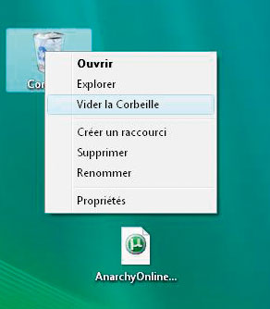

Personnaliser les dossiers
Que cela soit pour parcourir efficacement l'arborescence des dossiers ou pour vous y retrouver plus facilement dans vos documents, vous pouvez personnaliser les dossiers qui se trouvent sur votre ordinateur.
Vous avez certainement remarqué que lorsque vous ouvrez les dossiers Mes images ou Mes vidéos qui se trouvent dans le dossier Mes documents, Windows vous propose automatiquement des tâches à effectuer en relation avec le type des fichiers qui s'y trouvent. Dans le dossier Mes images par exemple, vous pouvez ainsi facilement basculer vers l'affichage en mode Pellicule, afficher un diaporama, imprimer les images et les copier vers un CD en un seul clic.
Windows dispose en effet de plusieurs modèles de dossiers prédéfinis suivant les fichiers qu'ils contiennent : Image, musique, vidéo, album photo, etc. Vous pouvez appliquer le modèle que vous souhaitez à n'importe quel dossier, suivant les fichiers qu'il contient.
Pour personnaliser vos dossiers, vous pouvez également leur associer une image, qui sera affichée dans l'icône du dossier en mode d'affichage Miniatures. Il est même possible de changer leurs icônes et de les coloriser !
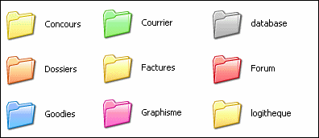
Enfin, pour vous faciliter la navigation parmi les fichiers et les dossiers, vous pouvez vous passer du double clic et adopter le clic simple, comme lorsque vous naviguez sur Internet. La navigation sur alors plus intuitive !

Appliquer un modèle de dossier
Vous pouvez appliquer les différents modèles aux dossiers contenant vos documents.
- Dans l'Explorateur, ouvrez le dossier à personnaliser puis cliquez sur le menu Affichage puis sur la commande Personnaliser ce dossier.
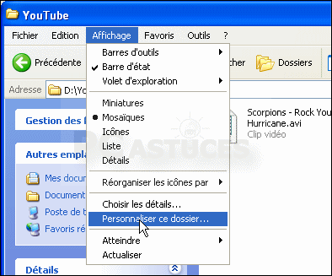

- Dans la rubrique Quel type de dossier voulez-vous ?, déroulez la liste Utiliser ce type de dossier comme modèle puis sélectionnez le modèle à appliquer, Vidéos par exemple.
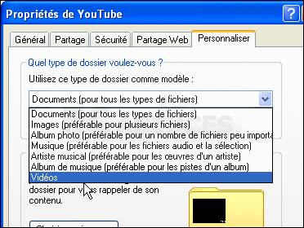
- Pour que ce modèle soit aussi appliqué aux sous-dossiers contenus dans le dossier courant, cochez la case Appliquer également ce modèle à tous les sous-dossiers.
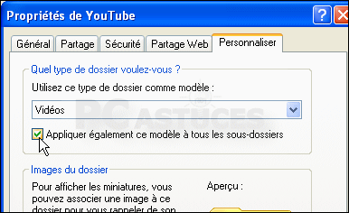
- Validez enfin par OK. Le dossier est alors personnalisé avec les outils du modèle que vous avez choisi.
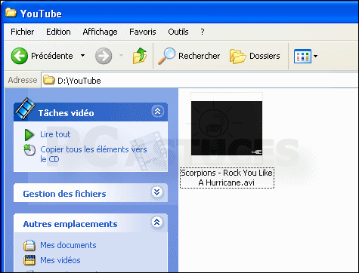

Retrouver l'apparence de vos dossiers
 | Pour retrouver l'apparence originale de tous vos dossiers, il vous suffit d'ouvrir une fenêtre d'explorateur puis d'ouvrir le menu Outils et de cliquer sur Options des dossiers. Dans l'onglet Affichage, cliquez alors sur le bouton Réinitialiser tous les dossiers de la rubrique Affichage des dossiers. Validez enfin par OK. Tous les dossiers que vous aurez alors personnalisés retrouveront leur apparence originale.

Associer une image à un dossier
Vous pouvez personnaliser chaque icône de dossier avec l'image de votre choix.
- Pour cela, cliquez avec le bouton droit de la souris sur le dossier que vous souhaitez personnaliser puis choisissez la commande Propriétés.
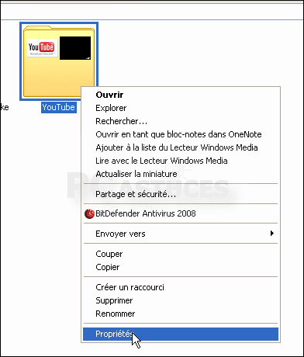

- Dans la fenêtre qui s'ouvre, cliquez sur l'onglet Personnaliser.
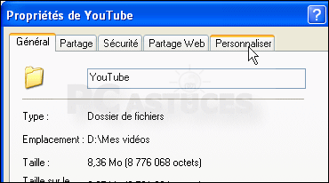

- Dans la rubrique Images du dossier, cliquez sur le bouton Choisir une image.
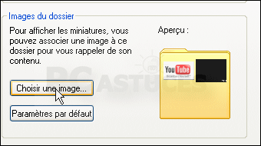

- Sélectionnez sur votre disque dur une image représentative du contenu du dossier puis cliquez sur le bouton Ouvrir.
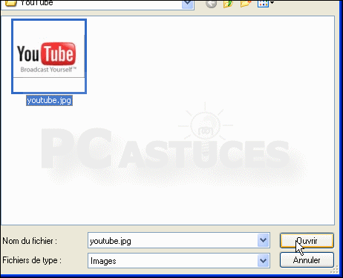

- Un aperçu du dossier est alors affiché.
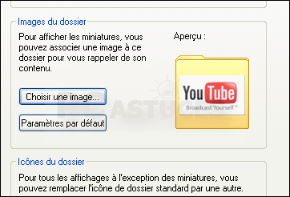

- Si cela vous convient, cliquez enfin sur le bouton OK.
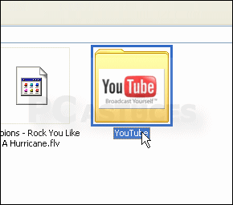

Les images des dossiers ne s'affichent pas
Pour afficher les images des dossiers que vous avez personnalisés, vous devez être en affichage miniatures. Pour cela, déroulez le menu Affichage puis sélectionnez l'option Miniatures.

Changer la couleur d'un dossier
Le logiciel gratuit iColorFolder va vous permet de personnaliser les icônes de vos dossiers en les mettant en couleur. Pratique pour les identifier en un coup d'oeil.
- Téléchargez iColorFolder à partir de sa fiche dans la logithèque.

- Enregistrez le fichier iCF.exe sur votre disque dur puis exécutez-le.
- Suivez alors les indications de l'assistant d'installation de iColorFolder pour l'installer.
- A l'étape Choisissez les composants, cochez la case devant le style d'icône que vous souhaitez utiliser, Skin WindowsXP par exemple pour Windows XP. Cliquez ensuite sur le bouton Installer.
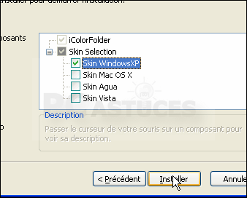

- Cliquez enfin sur le bouton Fermer.
- Pour changer la couleur d'icône d'un dossier, cliquez dessus avec le bouton droit de la souris. Une nouvelle option Couleur est présente. Cliquez dessus.
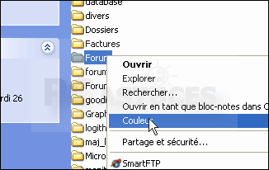

- Choisissez alors la couleur à appliquer.
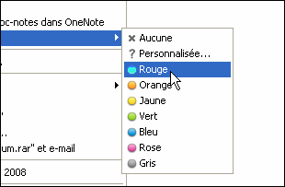

- La modification est immédiate. Vous pouvez recommencer l'opération pour les autres dossiers à colorer avec la couleur de votre choix.
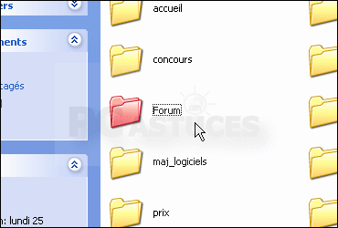

- Pour retrouver l'icône d'origine, choisissez la couleur Aucune.

Changer l'icône d'un dossier
iColorFolder vous permet également de choisir une icône différente pour chacun de vos dossiers. Dans le menu Couleur, choisissez la commande Personnaliser. Sélectionnez alors sur votre disque dur l'icône à utiliser (elle peut se trouver dans un fichier DLL, comme par exemple le fichier shell32.dll qui se trouve dans le dossier SYSTEM32 de Windows).

Naviguer comme sur Internet
Pour naviguer à travers vos fichiers et dossiers, vous pouvez vous passer du double clic et adopter le clic simple, comme lorsque vous naviguez sur Internet. La navigation sur alors plus intuitive.
- Dans une fenêtre d'explorateur quelconque, cliquez sur le menu Outils puis sur la commande Options des dossiers.
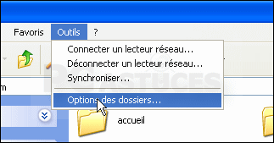

- Dans la fenêtre qui s'ouvre sélectionnez l'option Ouvrir les éléments par simple clic (sélection par pointage) de la rubrique Cliquer sur les éléments de la manière suivante.
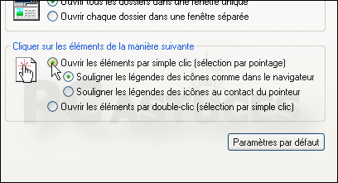

- Sélectionnez ensuite l'option Souligner les légendes des icônes comme dans le navigateur puis validez par OK. L'ouverture des fichiers et des dossiers se fait alors par un simple clic et la sélection par un simple pointage.
